Universidad Tecnológica de Panamá

Facultad de Sistemas Computacionales

Carrera Lic. En Ciberseguridad

Nombre:
Itmar Castillo

Profesora:
Elzer Pineda

Materia:
Cibeseguridad 4

Salón:
1S3231

Asignación:
Bursp suite

Año lectivo:
2026

Primer Paso
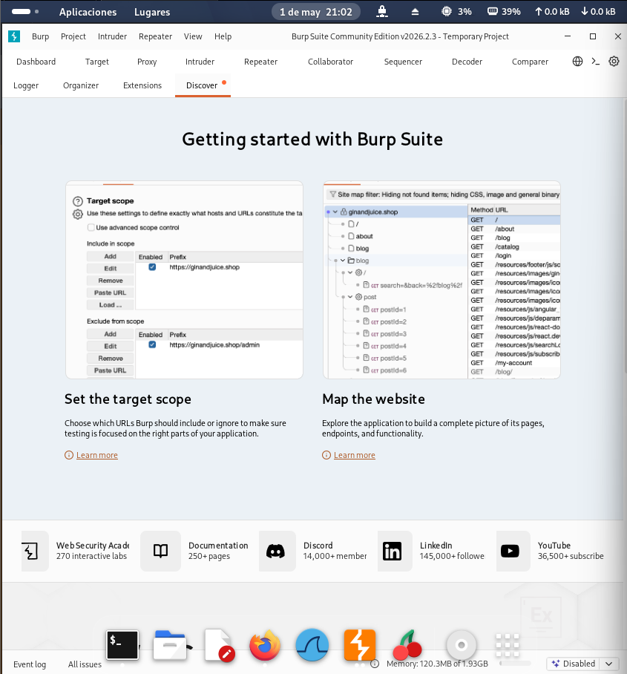

Segundo Paso
Configurar FoxyProxy
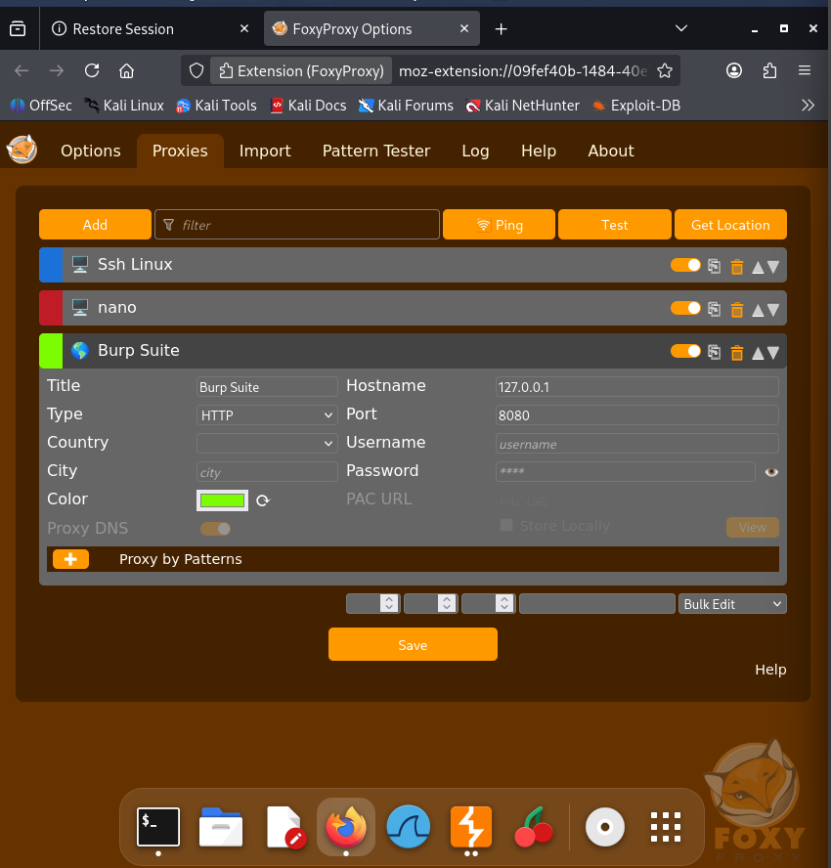

Tercer Paso
Activar FoxyProxy y Entrar a http://127.0.0.1:8080
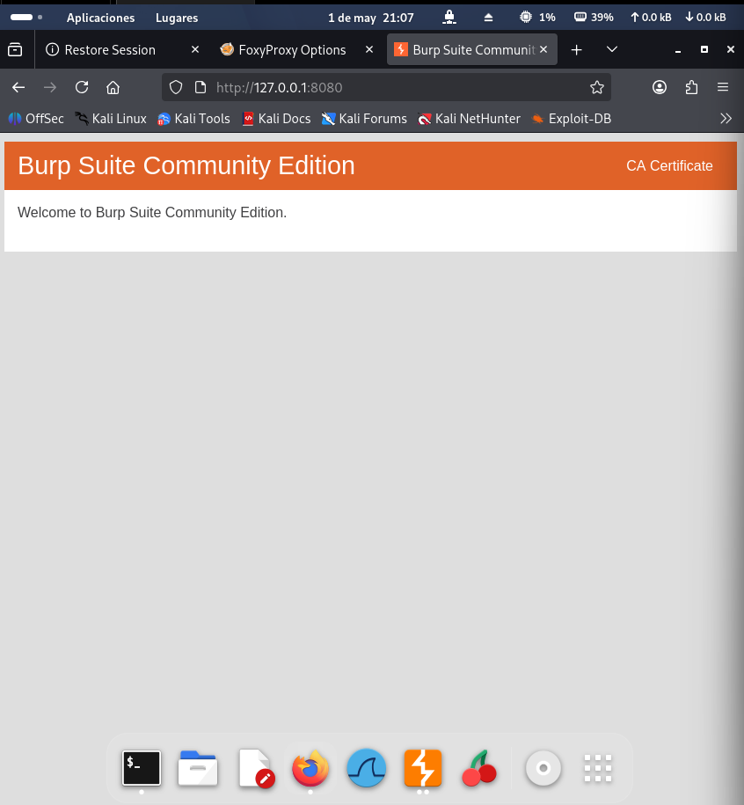
Descargar CA Certificate
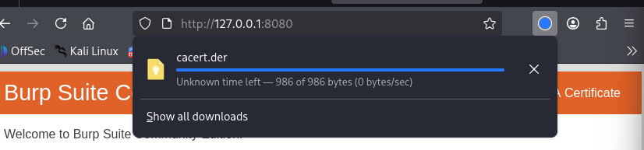
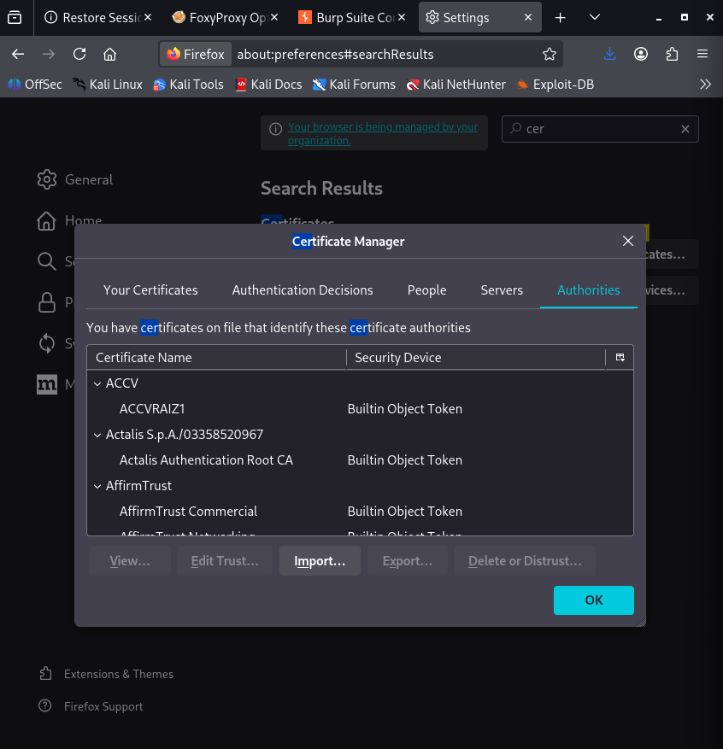
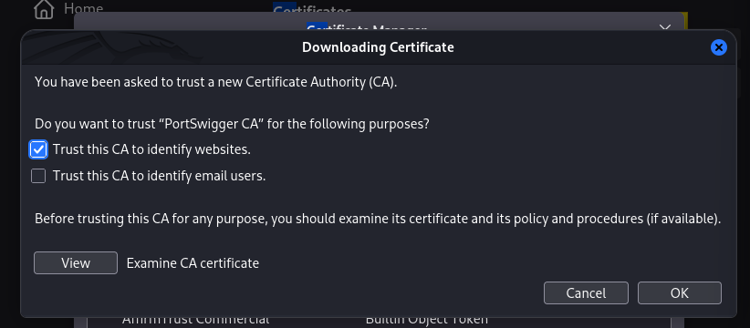

Activa FoxyProxy con Burp, luego visita cualquier sitio HTTP en Firefox. En Burp → Proxy → HTTP History deberías ver las solicitudes aparecer
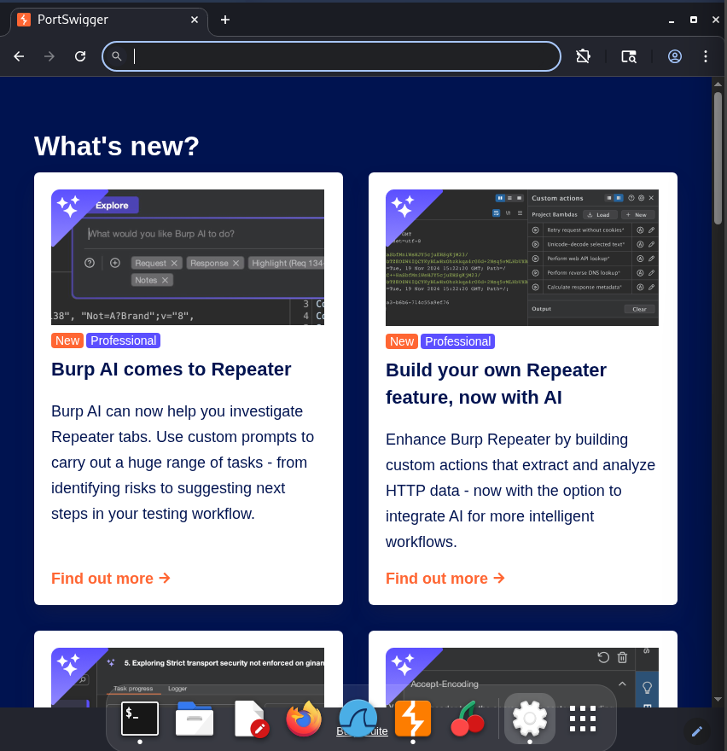
Cuarto Paso
Instalación de Docker
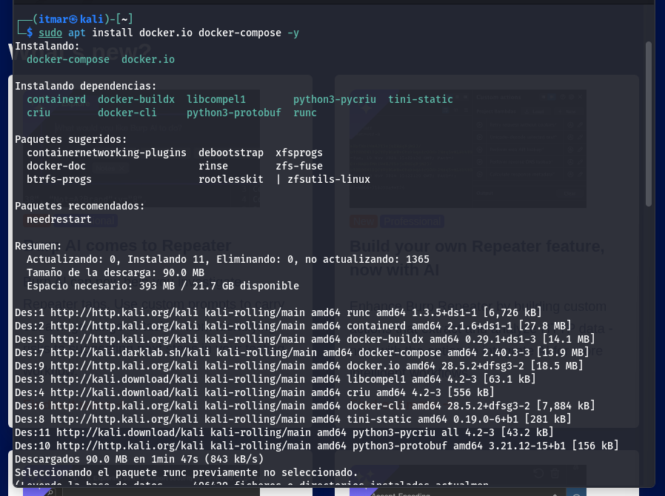
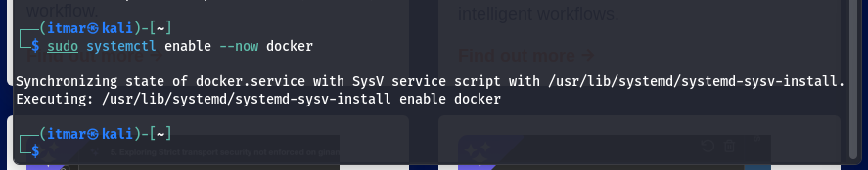
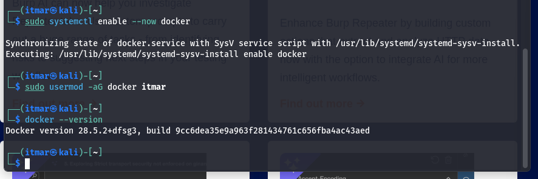
Levantar Juice Shop
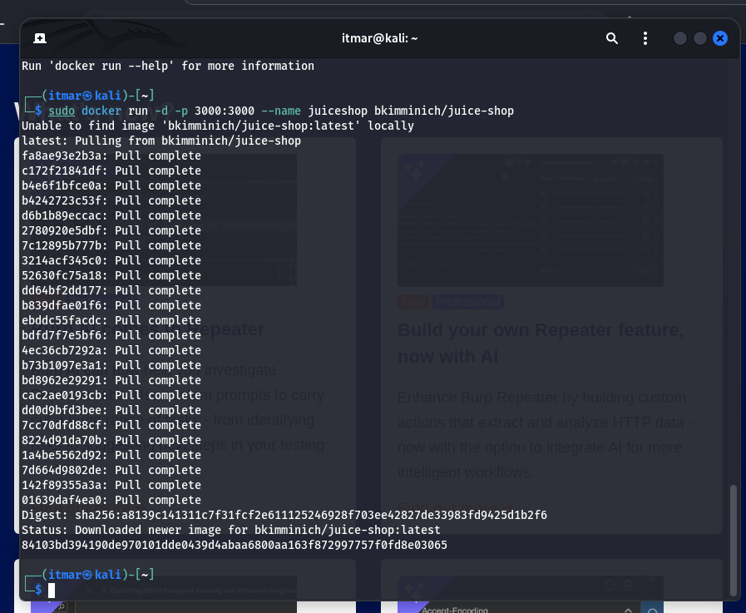
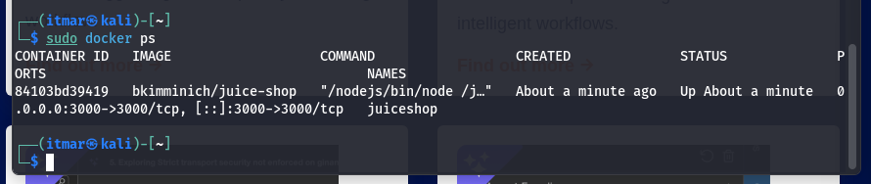

Quinto Paso
FrireFox y FoxyProxy con Docker Juice Shop activo
Revisar que hubo conexión con Burp y Juice Shop
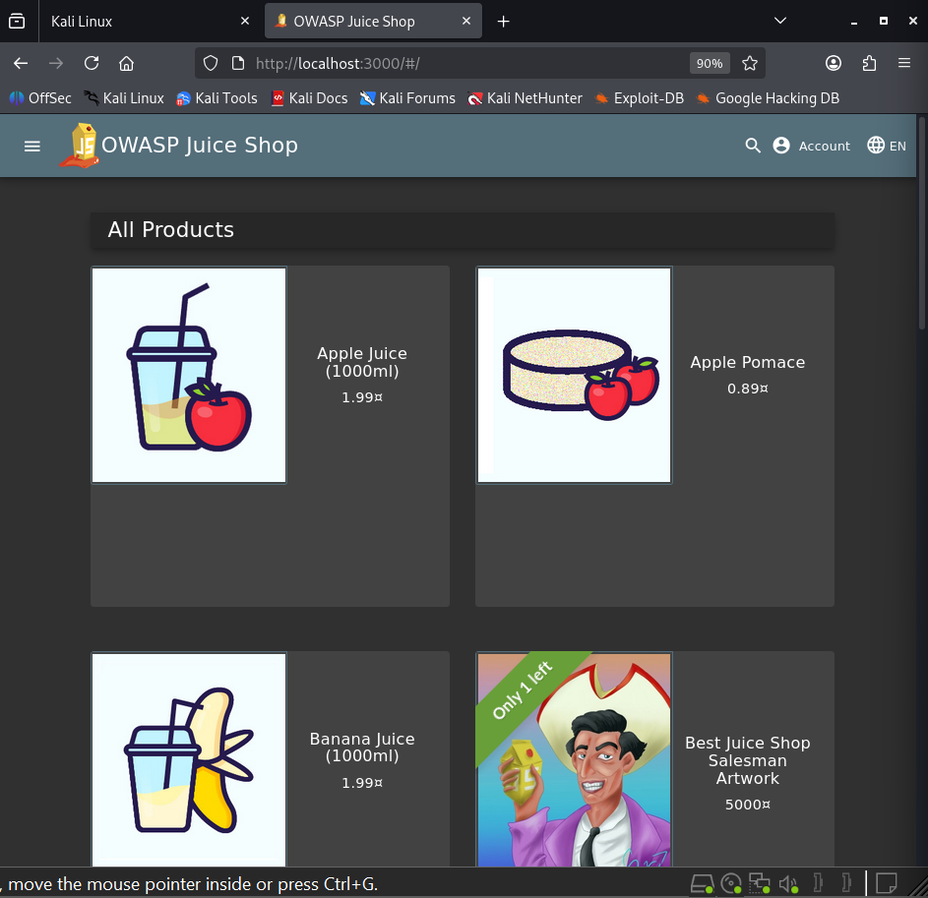

Sexto Paso
Confirmación de que todo funciona
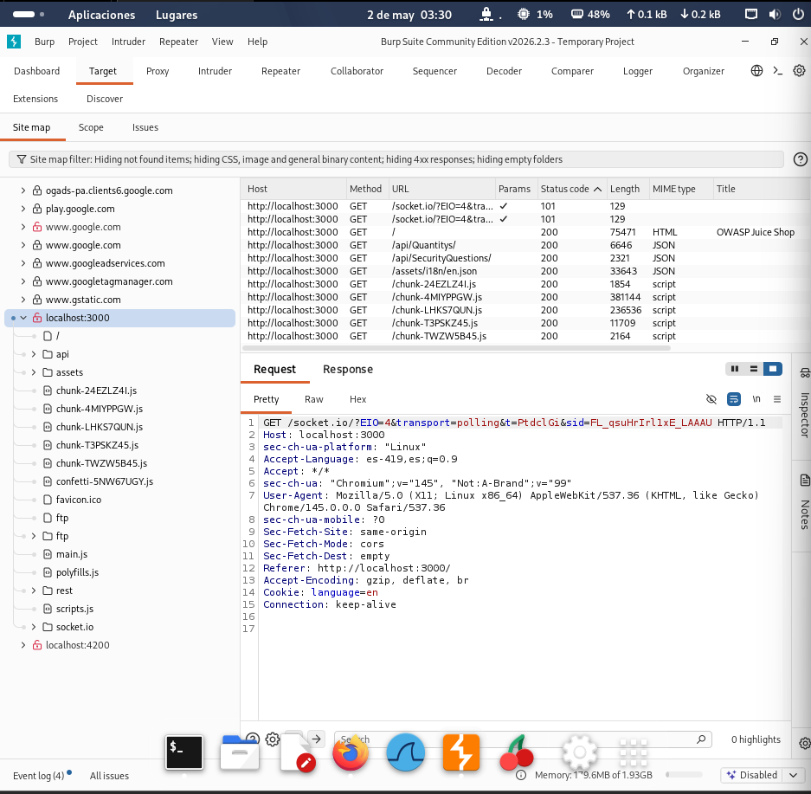

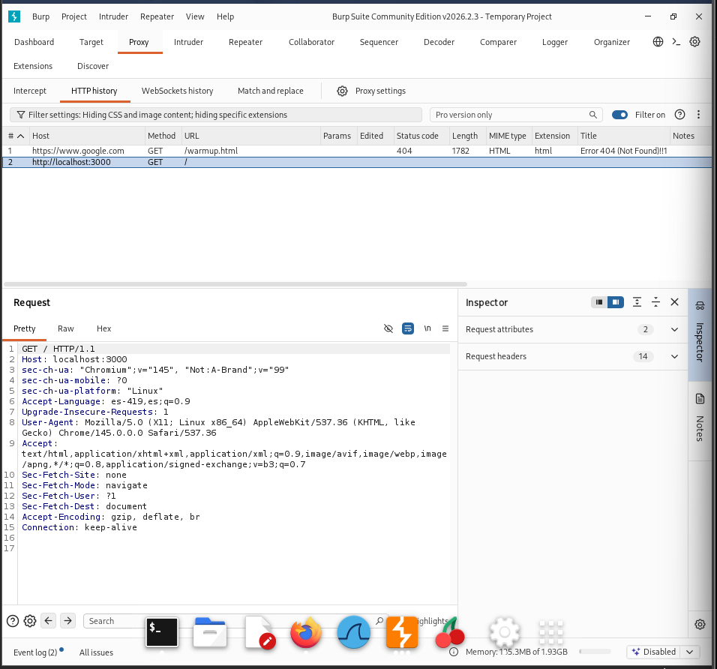

Séptimo Paso

ejecutar las 10 Vulnerabilidades

V-01 Admin Panel (Broken Access Control)
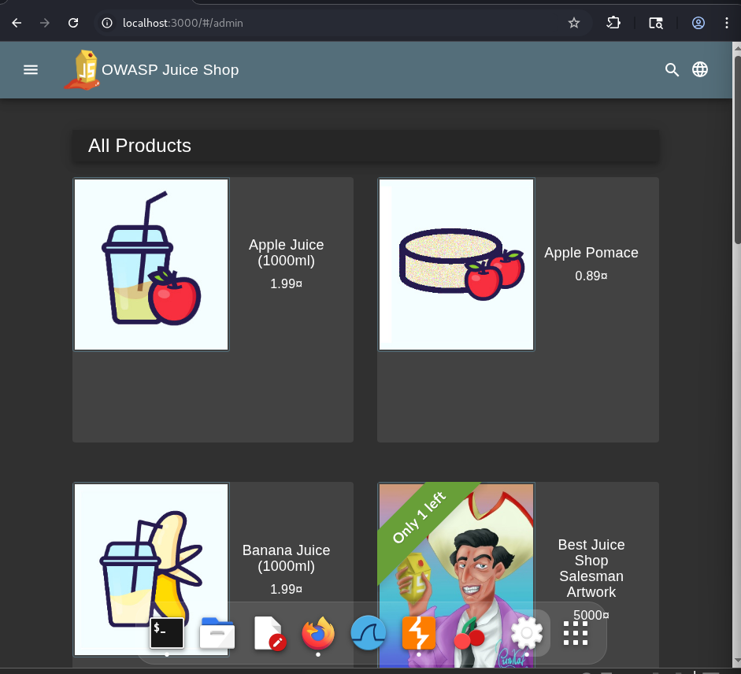

V-02 SQL Injection Login Bypass
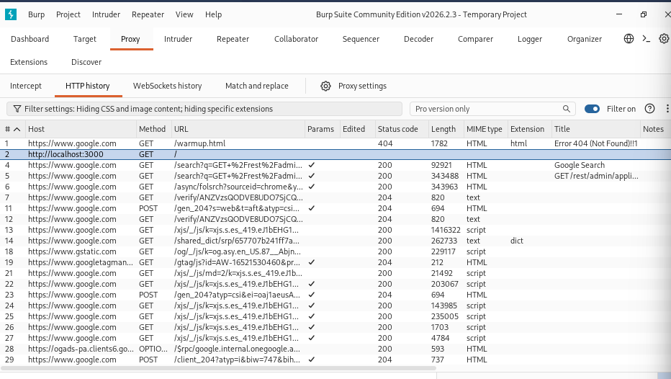
V-03 XSS Reflected Search
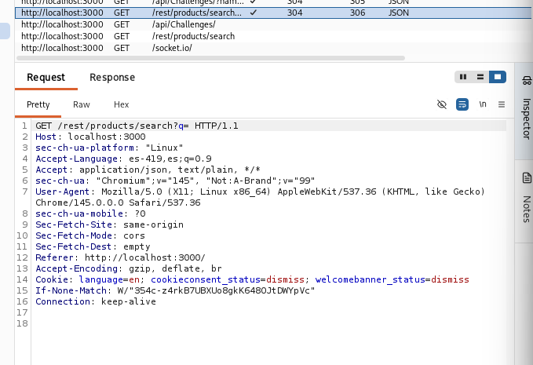
V-04 Fuerza bruta sin Rate Limit (Intruder)
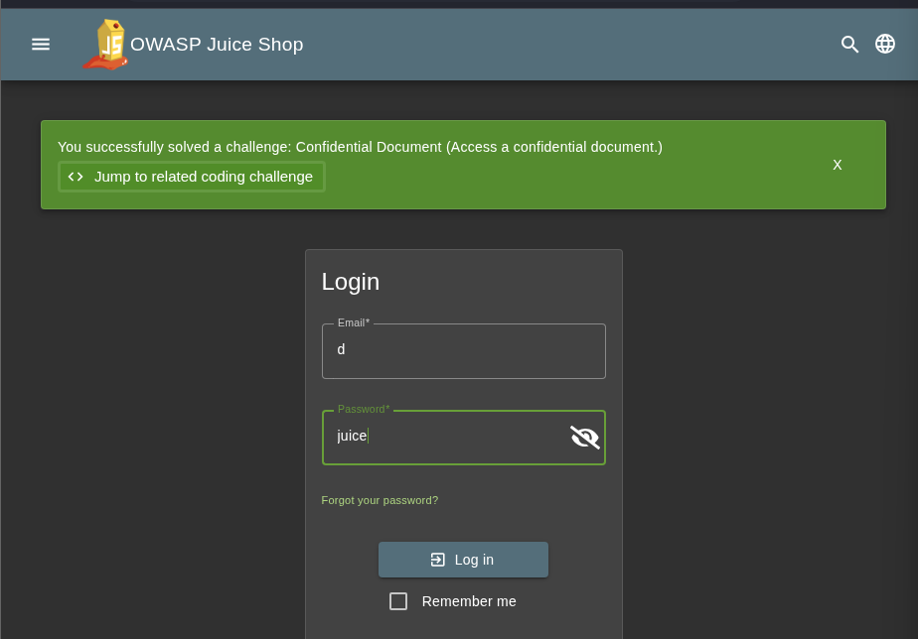
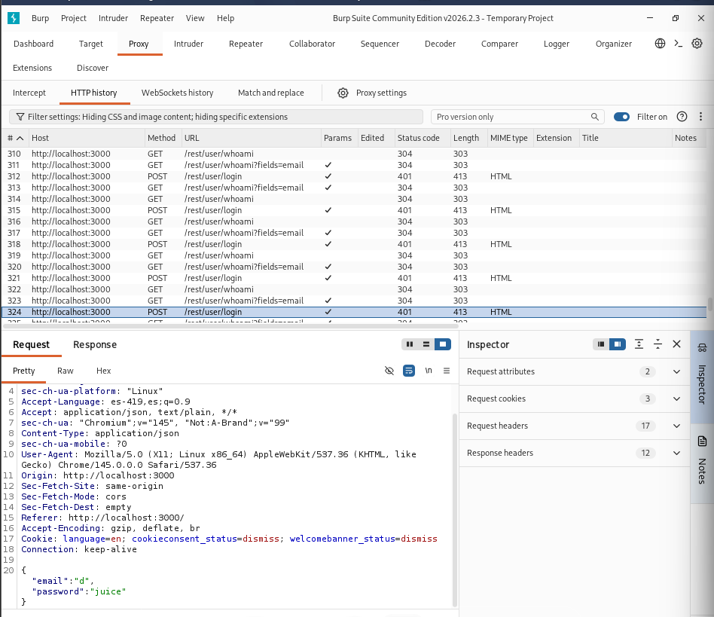

V-05 Listado de directorio /ftp
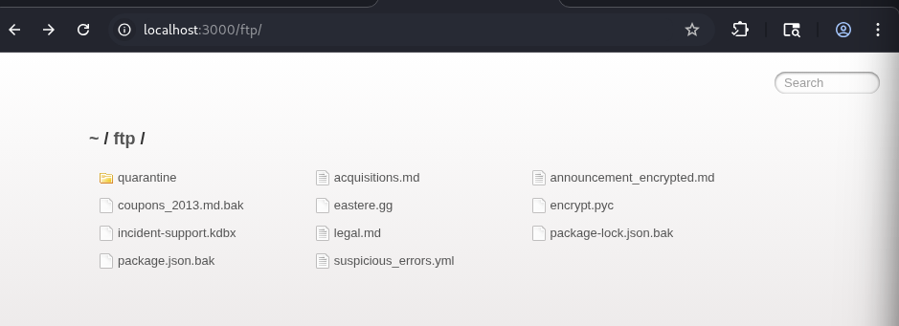
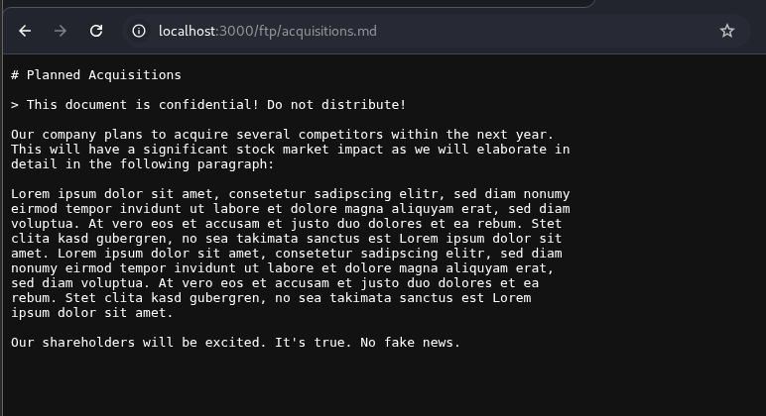

V-06 Crypto Failure Base64
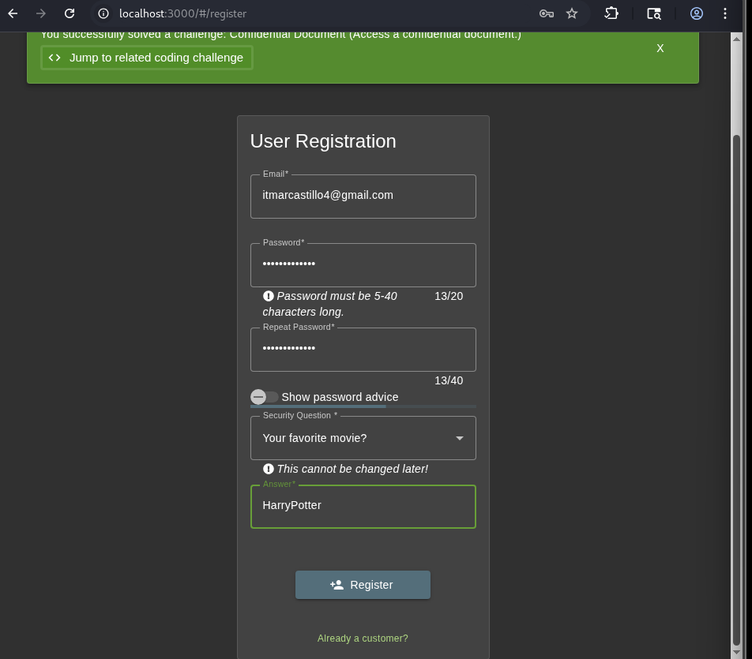
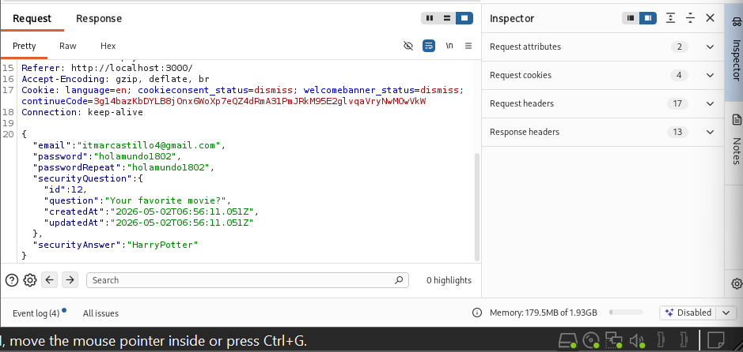
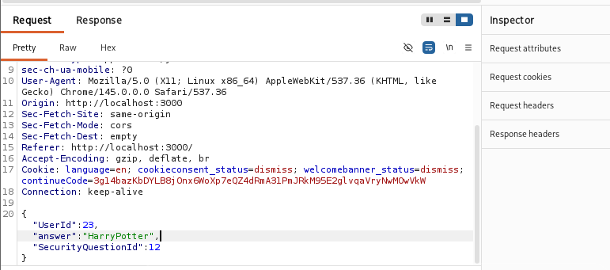
Resultado: No vulnerable / mitigado
Evidencia: respuesta muestra hash de 64 caracteres hexadecimales
V-07 IDOR User Profile
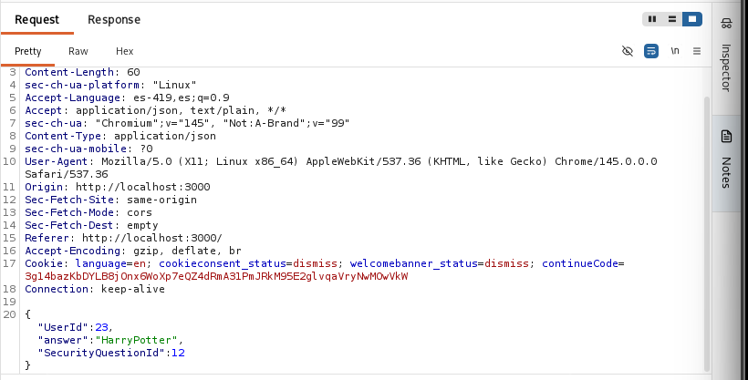
V-08 Zero Star Review
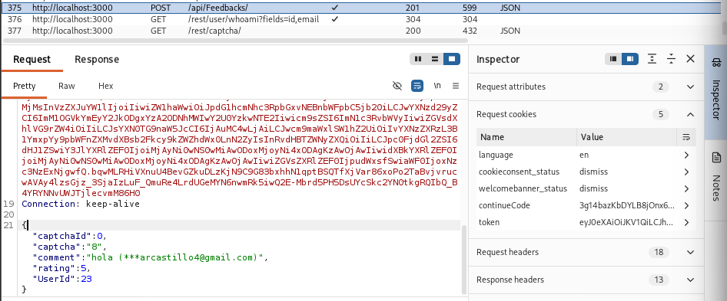
V-09 API Data Exposure
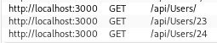
V-10 Error Handling / Stack Traces

